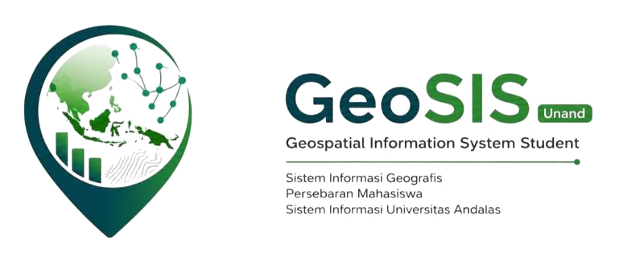
LAPORAN PORTOFOLIO APLIKASI
Pembangunan Web GIS untuk Pemetaan Persebaran Daerah Asal Mahasiswa Program Studi Sistem Informasi Universitas Andalas
GeoSIS: platform analitik spasial untuk visualisasi, eksplorasi, dan pengelolaan data mahasiswa.
Jenis Proyek | Aplikasi Web GIS dan Dashboard Analitik
Pengembang | Meldian - Full-stack Developer
Versi Laporan | 15 Juni 2026
Sistem Informasi - Universitas Andalas

1. Ringkasan
GeoSIS adalah aplikasi Web GIS yang mengubah data asal mahasiswa Sistem Informasi Universitas Andalas menjadi informasi spasial dan analitik yang mudah dipahami. Sistem mengintegrasikan dashboard statistik, peta marker dan heatmap, filter data, geocoding alamat, serta administrasi data mahasiswa. Dataset operasional saat ini mencakup 1.180 mahasiswa dari 16 angkatan, yaitu 2010-2025. Aplikasi membantu program studi membaca pola persebaran asal sekolah dan jalur penerimaan sebagai dasar evaluasi dan pengambilan keputusan akademik.
Nilai Utama: Satu aplikasi untuk mengelola data, memetakan lokasi, dan menghasilkan insight akademik.

2. Demo

Link Live
Alamat demo lokal: http://localhost:3000
Catatan: tautan tersebut berjalan pada lingkungan localhost dan hanya dapat diakses ketika server Node.js serta PostgreSQL di komputer pengembang sedang aktif.

Screenshot
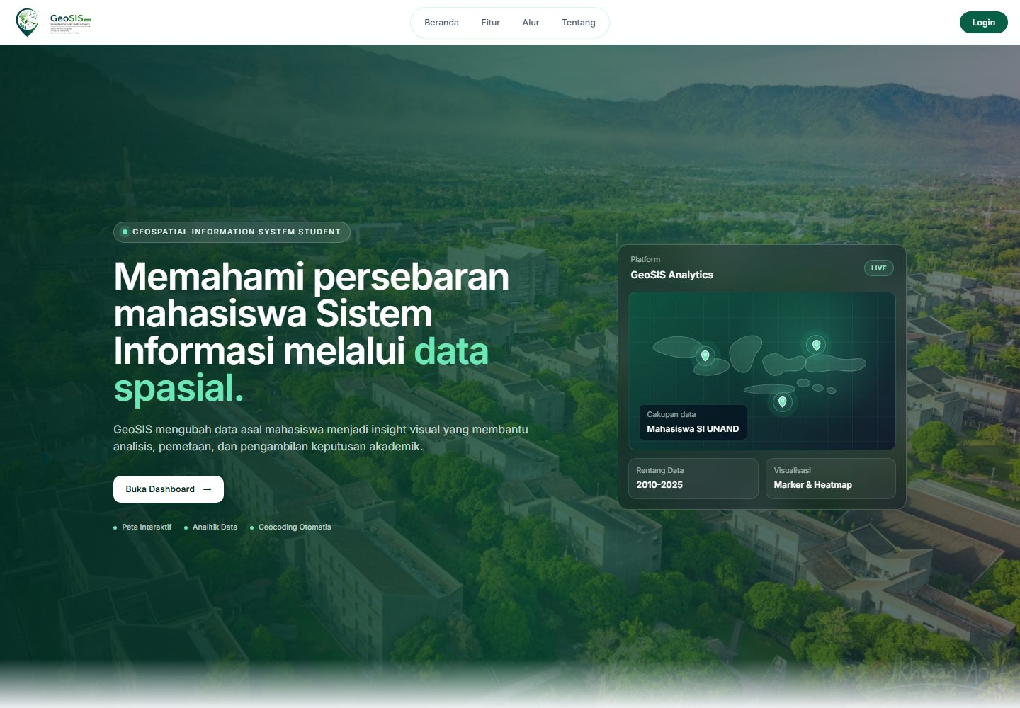
Gambar 1. Landing page GeoSIS menampilkan fokus aplikasi, cakupan data, dan akses menuju dashboard.

3. Teknologi
Teknologi dipilih untuk mendukung aplikasi web yang ringan, mudah dijalankan secara lokal, dan mampu menangani data spasial serta proses administrasi mahasiswa.
Lapisan | Teknologi | Pemanfaatan
Frontend | HTML5, JavaScript, Tailwind CSS | Antarmuka responsif, navigasi, filter, dan administrasi data.
Web GIS | Leaflet, MarkerCluster, Leaflet.heat | Peta interaktif, pengelompokan marker, dan visualisasi heatmap.
Visualisasi | Chart.js | Grafik tren angkatan, jalur masuk, dan ranking asal sekolah.
Backend | Node.js, Express.js | REST API, autentikasi, penyajian frontend, dan logika aplikasi.
Database | PostgreSQL, node-postgres | Penyimpanan dan pengolahan 1.180 data mahasiswa.
Data | ExcelJS, CSV/XLSX | Impor, parsing, validasi, dan pembaruan data mahasiswa.
Geocoding | Nominatim / OpenStreetMap | Konversi alamat menjadi koordinat latitude dan longitude.
Pendukung | CORS, npm, Git | Komunikasi API, manajemen dependensi, dan version control.

Arsitektur dan Alur Data
- Admin mengimpor data CSV/XLSX atau menambahkan data secara manual.
- Backend memvalidasi dan menormalisasi identitas, angkatan, sekolah, alamat, serta koordinat.
- Alamat tanpa koordinat dapat diproses melalui geocoding Nominatim.
- Data disimpan di PostgreSQL dan disediakan melalui REST API Express.
- Frontend menyajikan statistik, marker, heatmap, filter, dan informasi detail mahasiswa.

4. Peran
Peran Utama: Full-stack Developer sekaligus pengelola integrasi data spasial.

Analisis Kebutuhan
Menerjemahkan kebutuhan pemetaan daerah asal mahasiswa menjadi modul dashboard, peta, filter, dan administrasi.
Perancangan Antarmuka
Membangun landing page, dashboard analitik, peta interaktif, formulir input, serta pengalaman login admin.
Pengembangan Backend
Menyusun REST API Express untuk autentikasi, mahasiswa, statistik, geocoding, impor, dan pengelolaan data.
Pemodelan Database
Membuat tabel mahasiswa di PostgreSQL serta menyiapkan proses koneksi, pembuatan database, dan impor data.
Pengolahan Data
Menormalisasi CSV/XLSX, memvalidasi atribut, menurunkan jalur masuk dari nomor BP, dan menjaga konsistensi koordinat.
Visualisasi Spasial
Mengimplementasikan marker cluster, heatmap, popup detail, legenda jalur, pencarian, serta filter angkatan.
Pengujian Sistem
Memverifikasi halaman, API statistik, GeoJSON, autentikasi, serta kesesuaian jumlah data database.

Capaian Implementasi
- Aplikasi dapat dijalankan pada localhost dan terhubung ke PostgreSQL.
- Sebanyak 1.180 data mahasiswa berhasil diimpor dan tersedia sebagai GeoJSON.
- Dashboard, peta, filter, login admin, serta API statistik telah diuji berjalan.

5. Insight Hasil
Insight berikut dihitung dari dataset aplikasi yang berisi 1.180 mahasiswa angkatan 2010-2025. Hasil ini menunjukkan bagaimana Web GIS dapat mengubah data administratif menjadi informasi yang lebih operasional.
1.180  Mahasiswa | 16  Angkatan | 42,8%  Jalur SNBT | 109  Angkatan 2023

Temuan Utama
Pertumbuhan angkatan terbaru relatif kuat. Angkatan 2023 merupakan kelompok terbesar dengan 109 mahasiswa, diikuti 2024 sebanyak 100 dan 2025 sebanyak 98 mahasiswa. Penurunan 2025 terhadap 2024 hanya dua mahasiswa.
SNBT menjadi jalur penerimaan dominan. Sebanyak 505 mahasiswa atau 42,8% berasal dari SNBT. SNBP menyumbang 361 mahasiswa (30,6%) dan Mandiri 298 mahasiswa (25,3%). Jalur lain secara gabungan hanya 16 mahasiswa.
Asal sekolah masih terkonsentrasi di Sumatera Barat. SMA Negeri 10 Padang menjadi asal sekolah terbanyak dengan 59 mahasiswa, disusul SMAN 3 Padang sebanyak 42. Sekolah dari Padang, Bukittinggi, Padang Panjang, Payakumbuh, dan Pariaman mendominasi peringkat sepuluh besar.
Peta memberikan konteks yang tidak terlihat pada tabel. Marker cluster membantu mengenali jumlah lokasi secara ringkas, sedangkan heatmap menampilkan wilayah konsentrasi mahasiswa dan mempermudah identifikasi pola spasial.

Implikasi dan Pengembangan
- Program studi dapat memprioritaskan sosialisasi dan kerja sama sekolah pada wilayah dengan kontribusi tinggi.
- Wilayah dengan representasi rendah dapat dijadikan sasaran promosi penerimaan mahasiswa yang lebih terarah.
- Normalisasi nama sekolah dan validasi koordinat perlu dilanjutkan agar agregasi serta analisis spasial semakin akurat.
- Untuk publikasi, aplikasi perlu dideploy ke hosting dan database terkelola agar memiliki tautan live yang dapat diakses umum.
Kesimpulan: GeoSIS berhasil mengintegrasikan pengelolaan data, analitik, dan pemetaan spasial menjadi satu alat bantu keputusan akademik yang fungsional.

